Téma: Naše Slovensko
Týždeň: 25. 5. – 29.5.2020
Vek. skupina: 4-5 ročné deti

PONDELOK
Milí rodičia, milé deti, prajem Vám pekný a úspešný týždeň s novou témou „Naše Slovensko“.
Vlasť, naša rodná krajina sa volá SLOVENSKO.
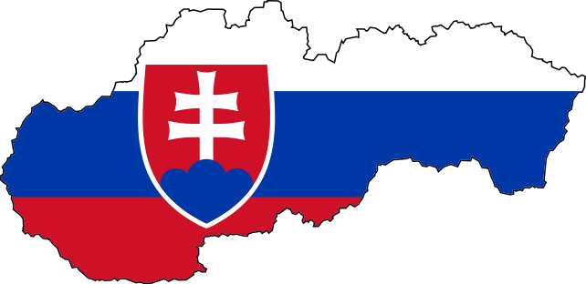
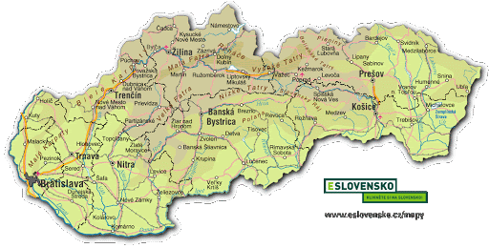
Hlavné mesto Slovenska je BRATISLAVA
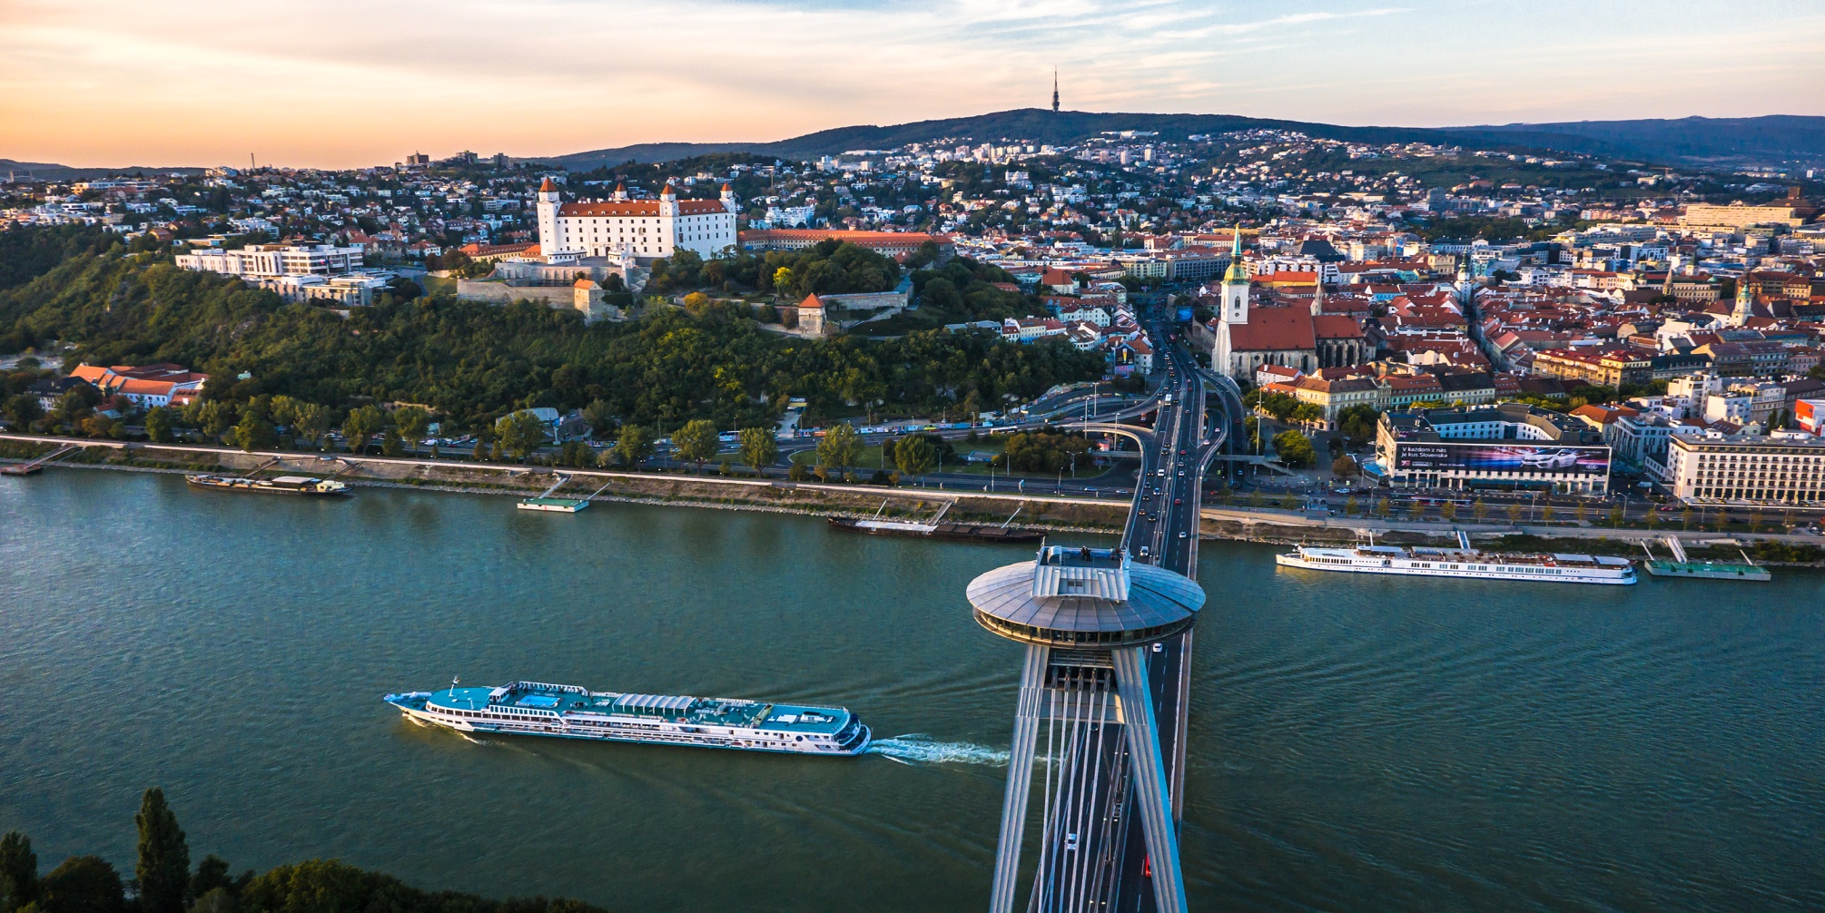

Slovenská vlajka a znak
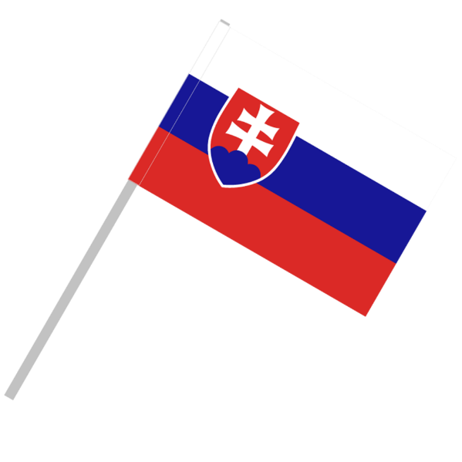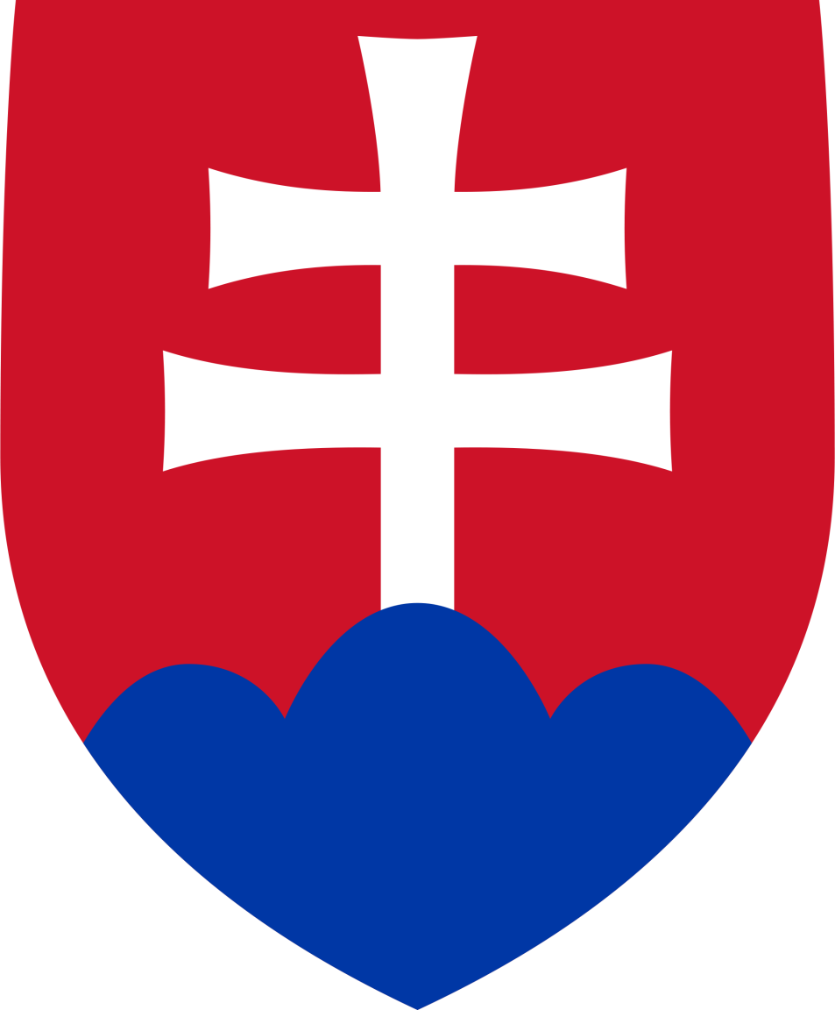

- Opíš znak Slovenskej republiky.

Slovenská hymna
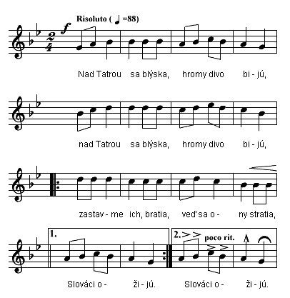
Pri akých príležitostiach sa zvykne spievať hymna SR?
- v záhrade pri oberaní jabĺk
- pri víťazstvách SR v rôznych športoch (hokej)
- pri oslavách Nového roka (počas ohňostroja) ??????

Môžeš si ju vypočuť tu https://www.youtube.com/watch?v=8UYNqgja4bs

Prezidentka Slovenskej republiky sa volá Zuzana Čaputová
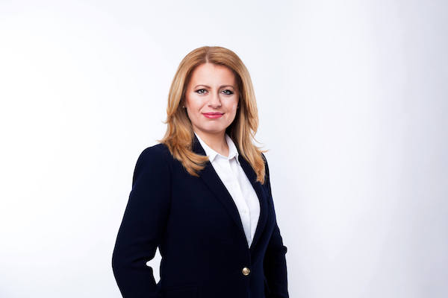

Sídlo prezidentky Slovenskej republiky – Grasalkovičov palác

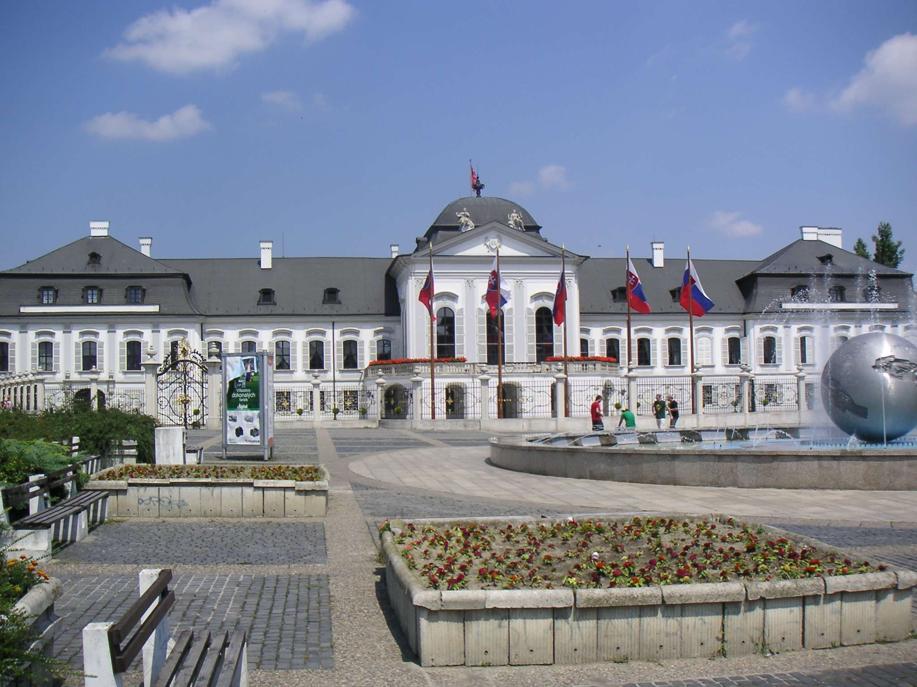

D U N A J - rieka, ktorá preteká cez Bratislavu

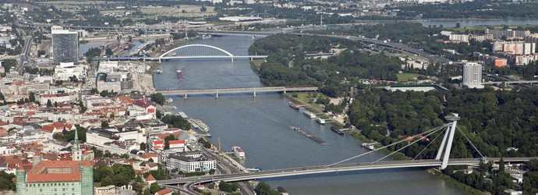

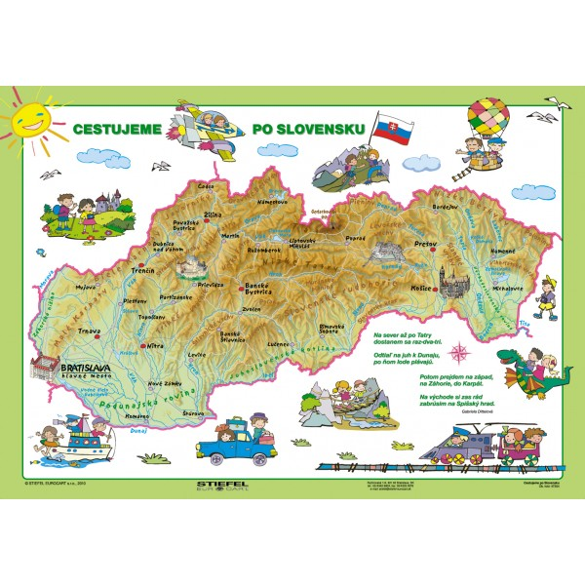
Prezri si mapu a spolu s mamkou pohľadaj hlavné mesto Bratislavu. Vyhľadaj tiež Košice, Prešov.

Vysoké Tatry
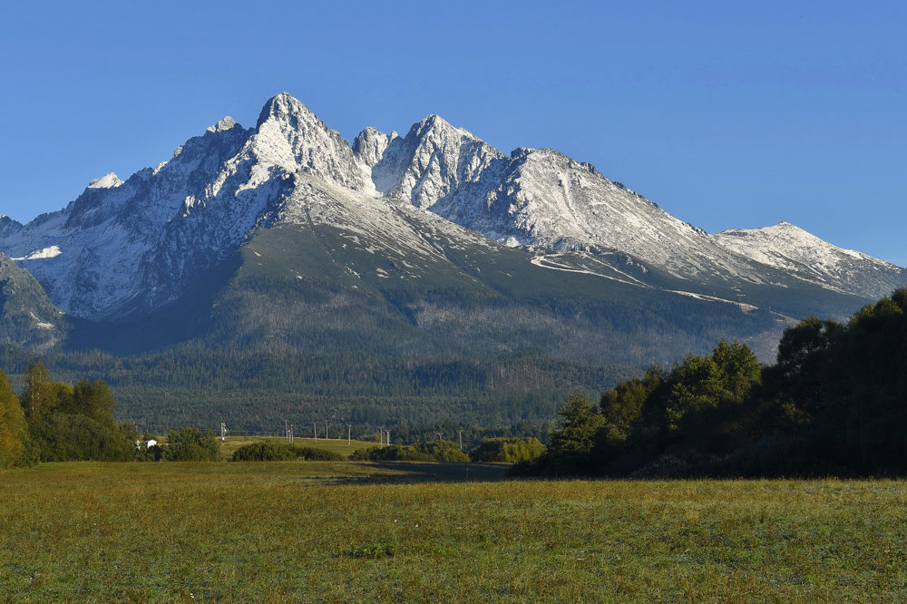
Lomnický štít

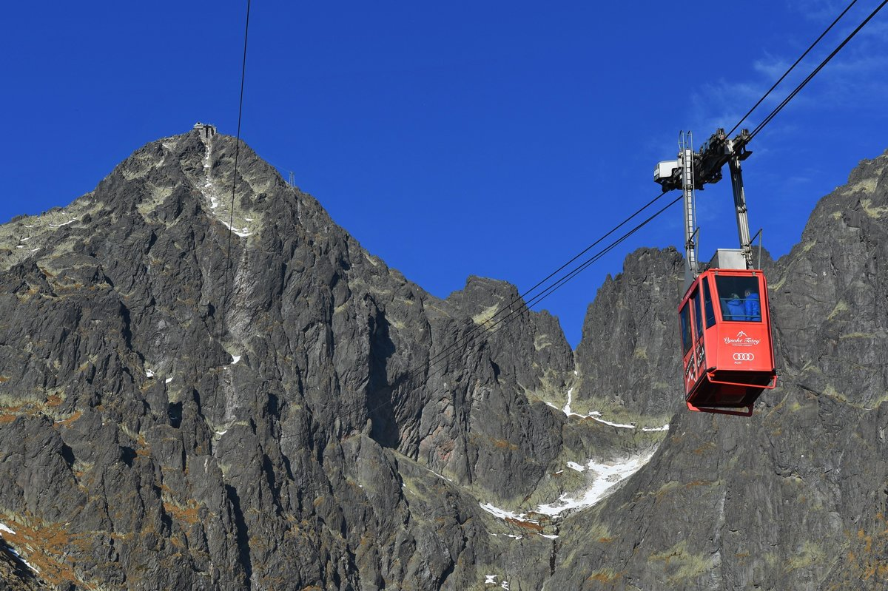

Na Slovensku máme hrady aj zámky

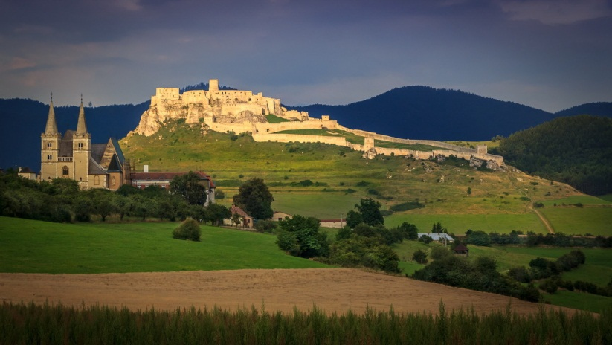 Spišský hrad
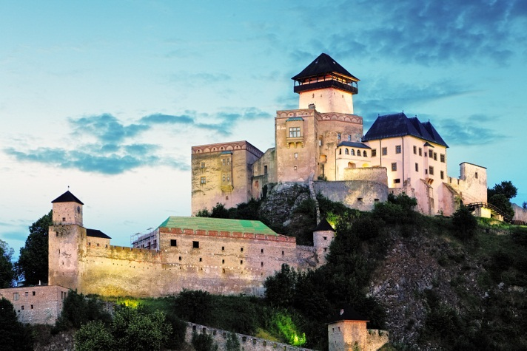 Trenčiansky hrad
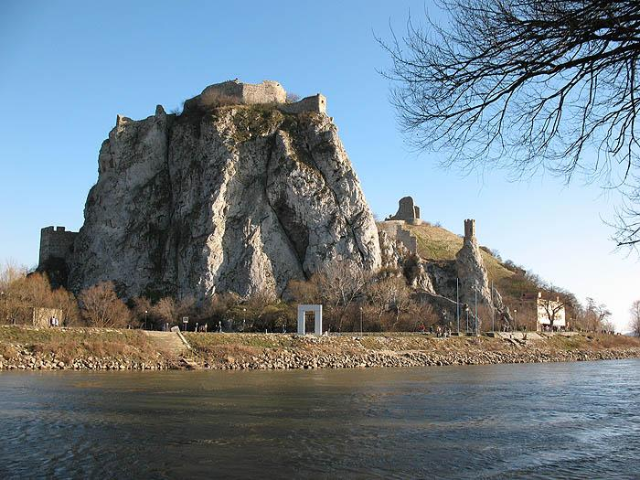 hrad Devín
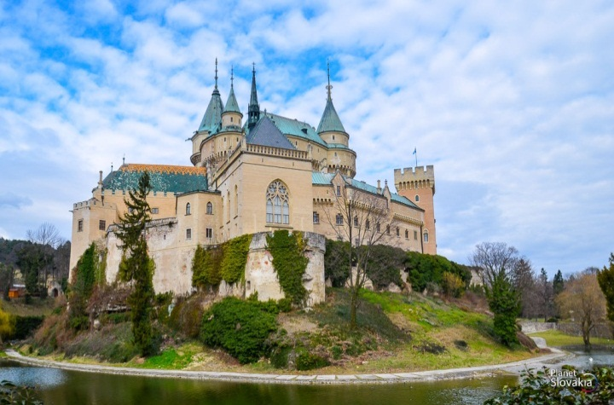 Bojnický zámok

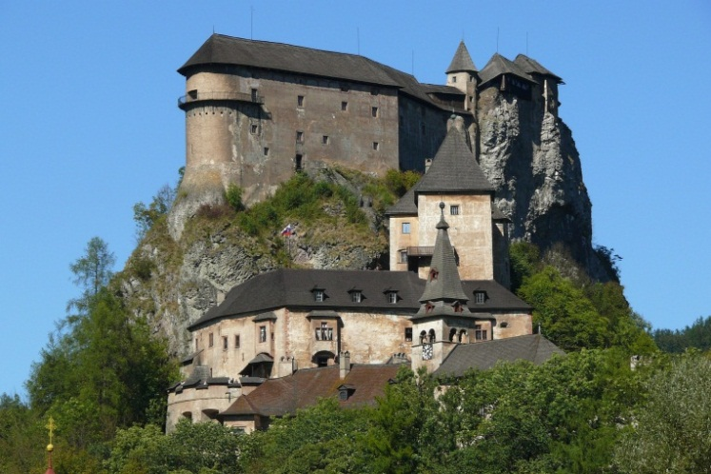 Oravský zámok
Na Slovensku platíme eurami
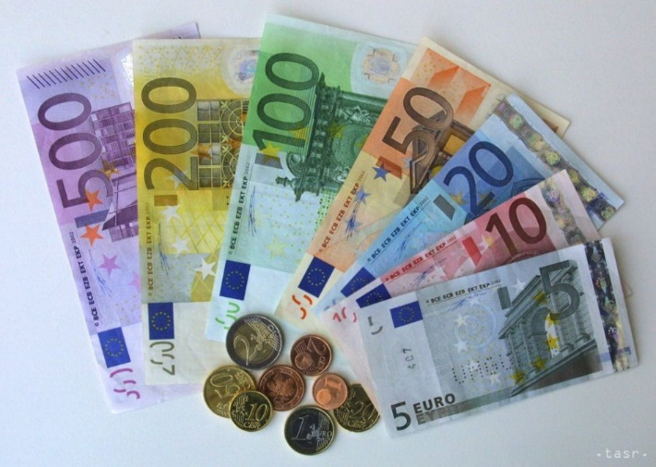

Úloha:
Nakresli kruh tam, kde sa podľa teba nachádza Bratislava.
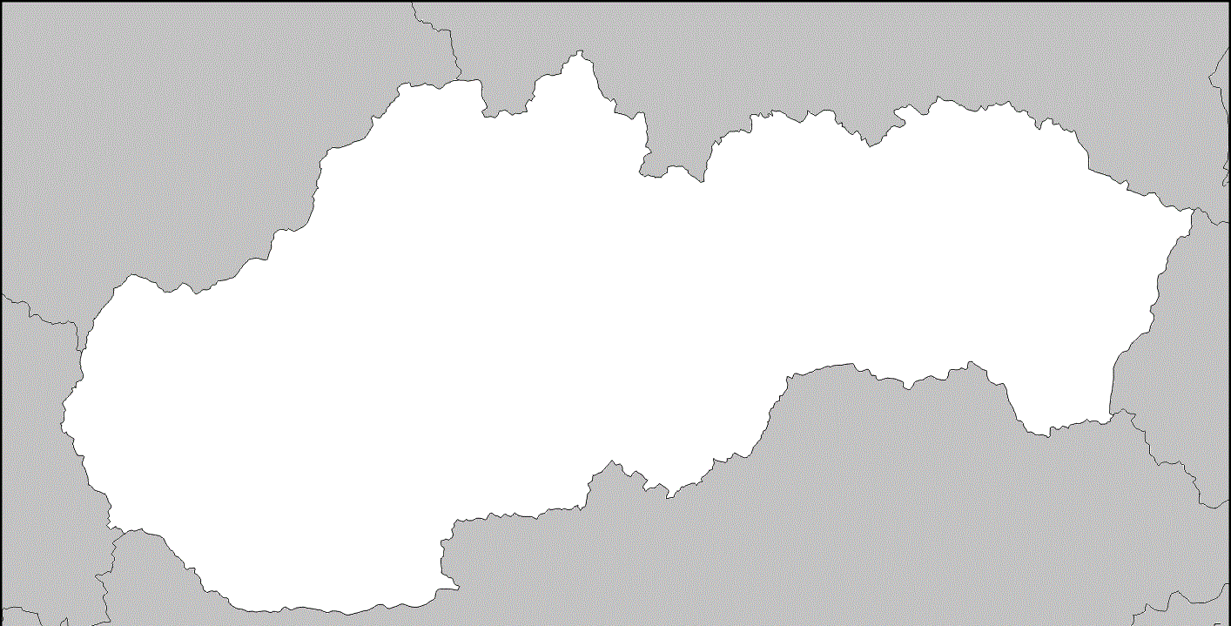

UTOROK

Symbolom Bratislavy je aj BRATISLAVSKÝ HRAD.
A my si dnes Bratislavský hrad vyrobíme
Budeme potrebovať
- Škatuľu
- 4 valce
- Červený papier
- Lepidlo
- Nožnice
- Fixku
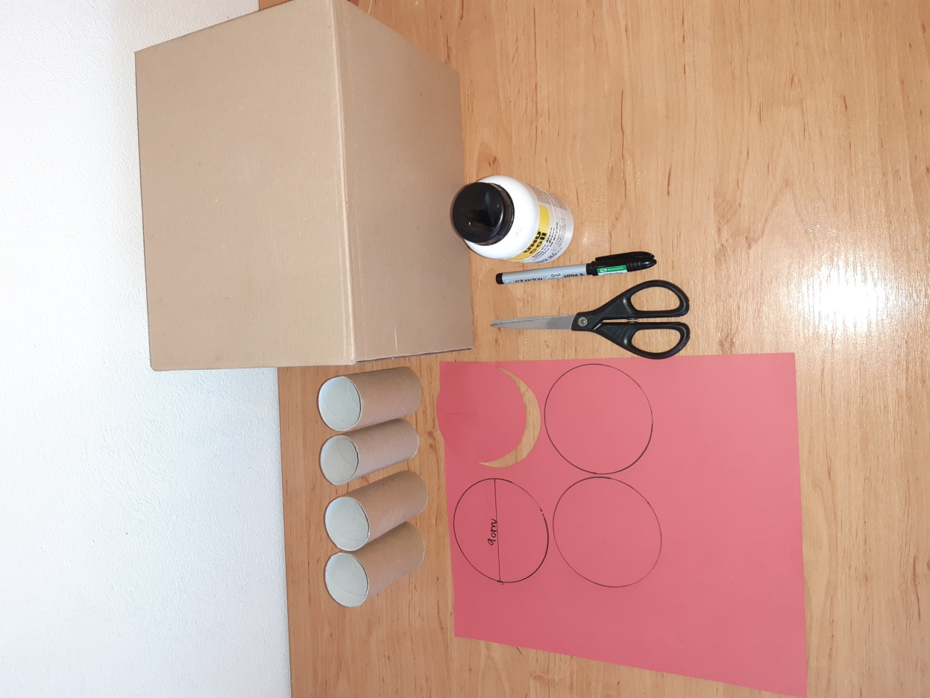

Vystrihneme 4 červené kruhy
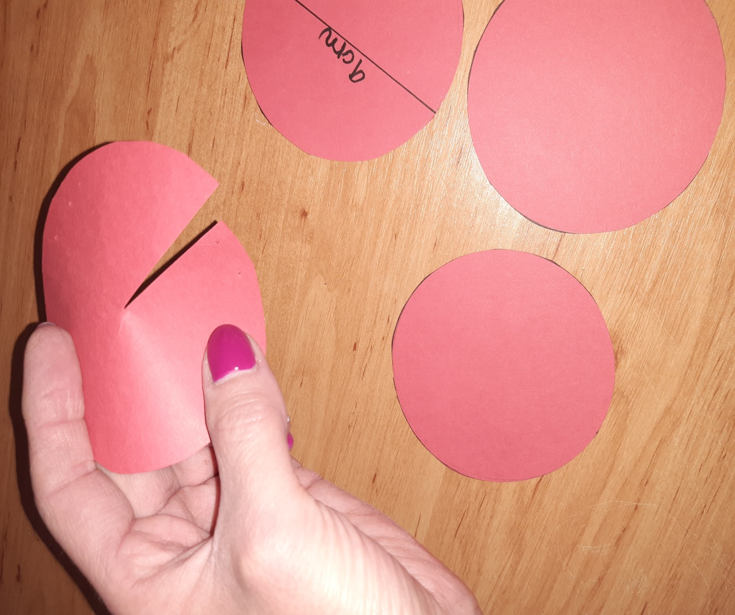
Nastrihneme kruh a zlepíme striešku
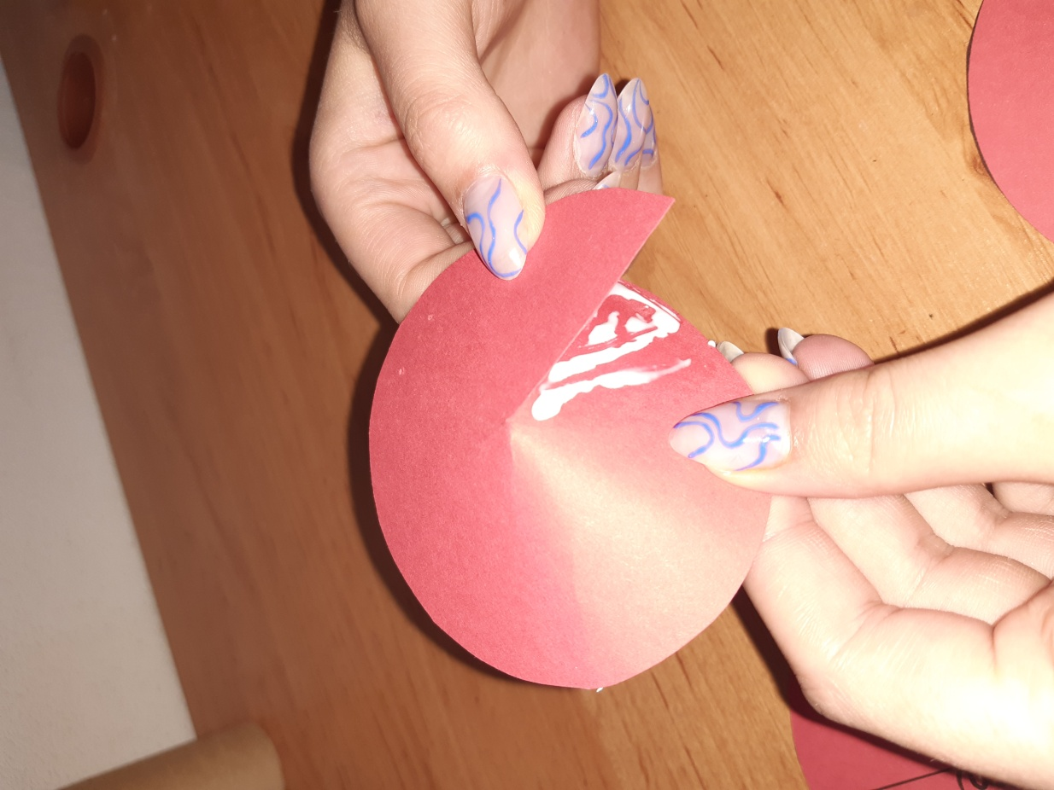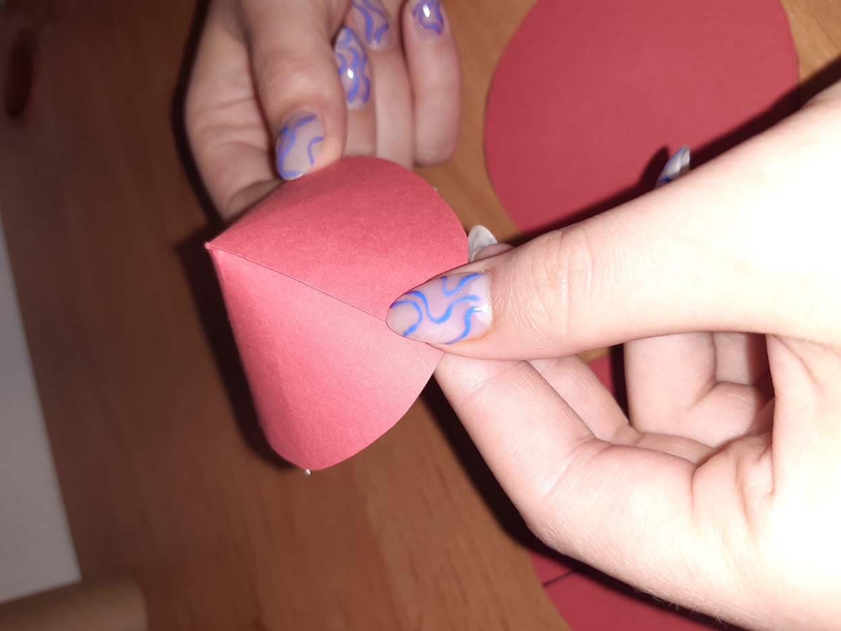

4 striešky máme nachystané
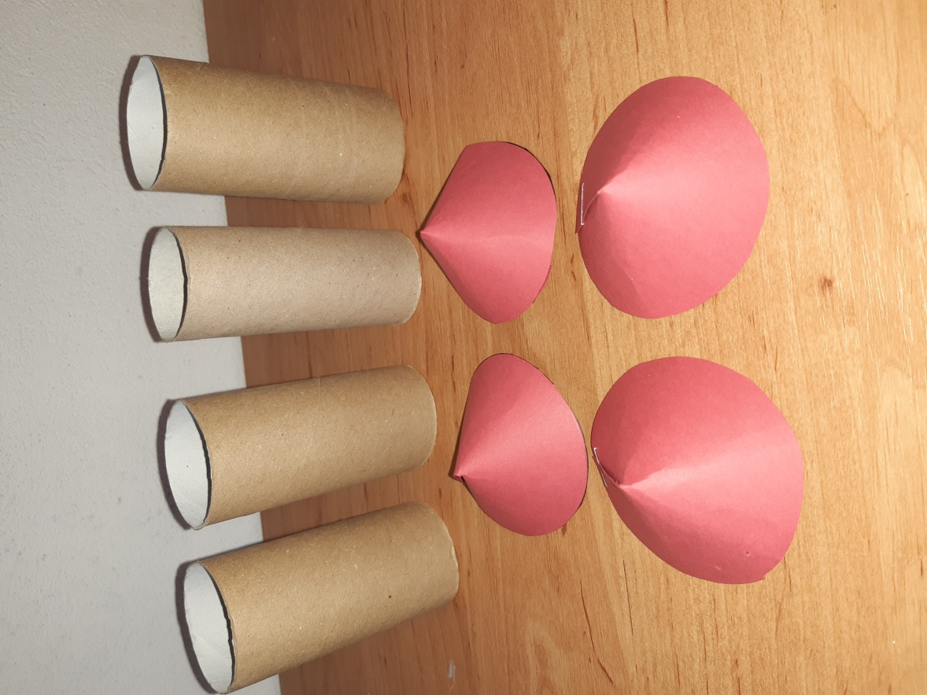
Na toaletné valce a škatuľu nakreslíme okienka a bránu ( mačičku nepokreslíme )
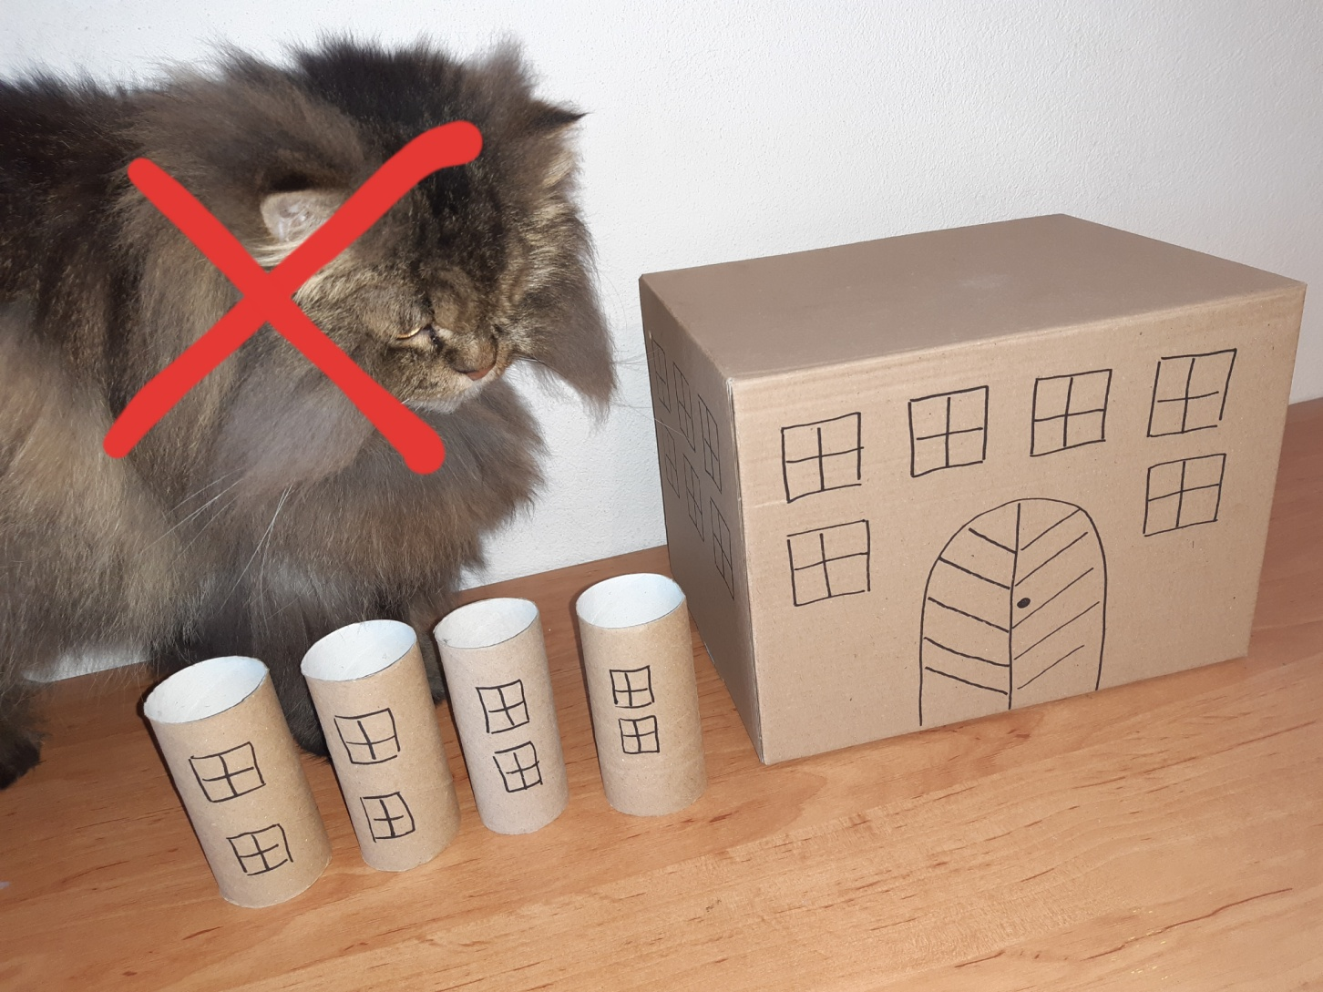

Striešky prilepíme na valce a máme vyrobené vežičky
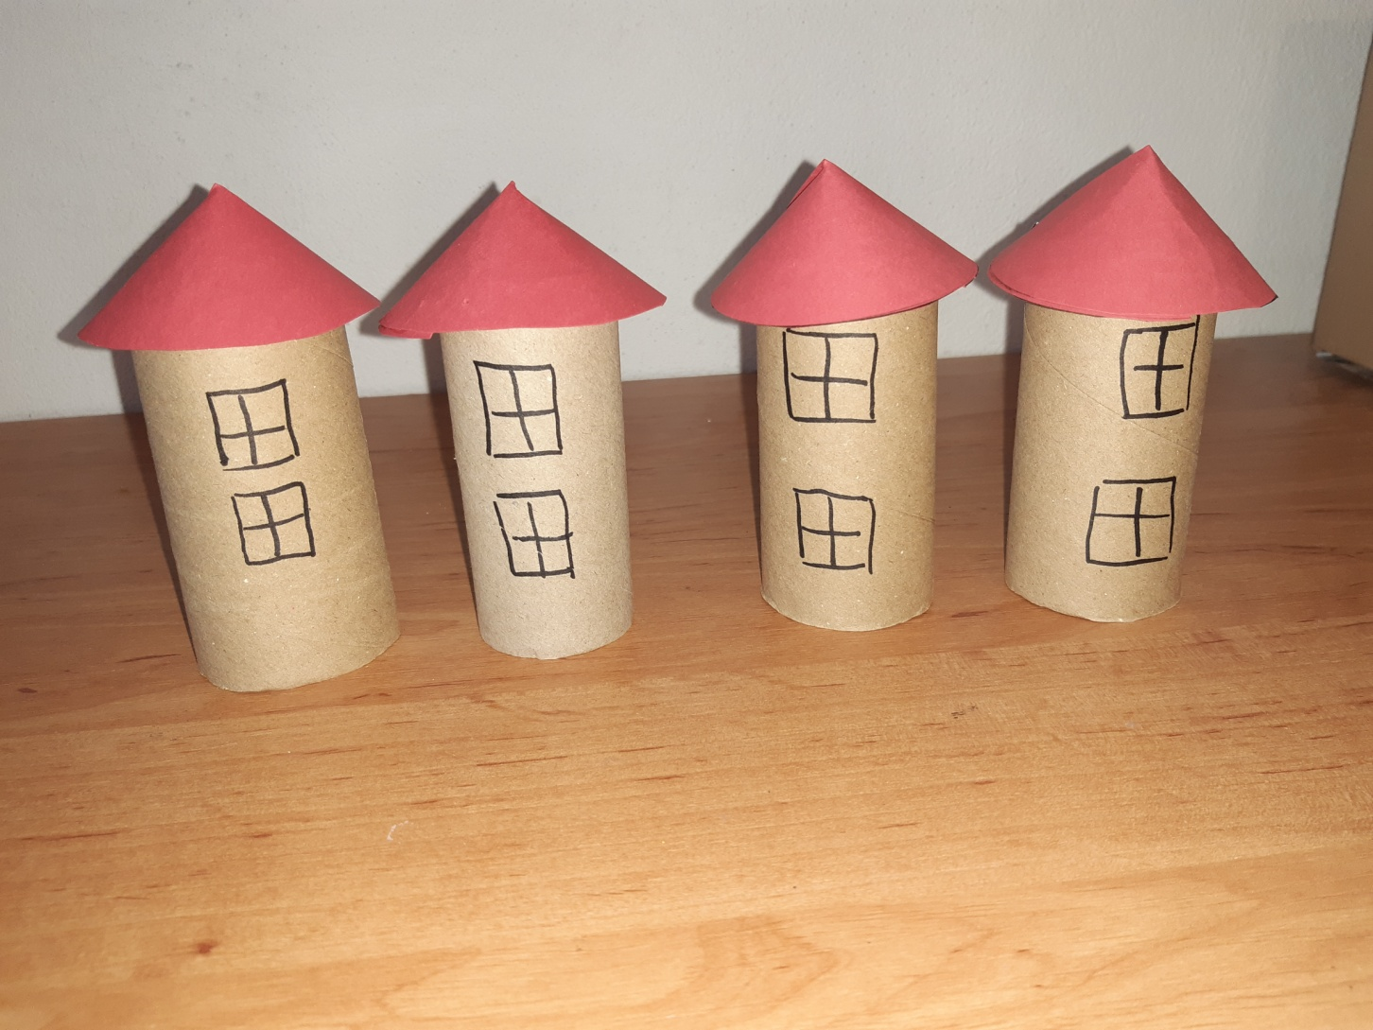

Nakoniec vežičky prilepíme na krabicu a Bratislavský hrad máme hotový
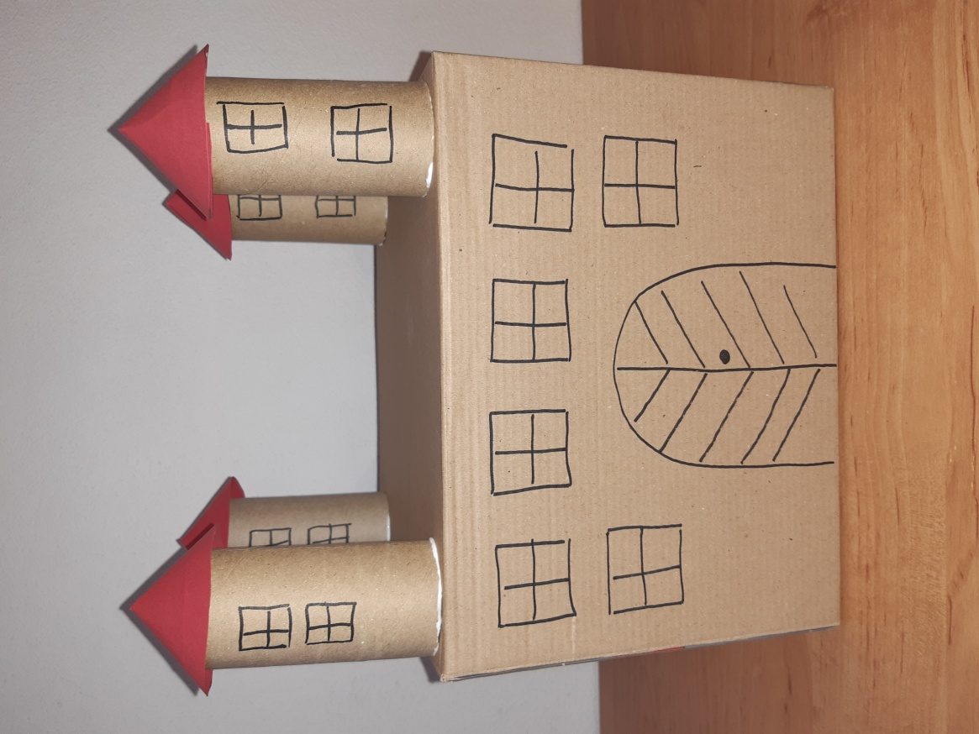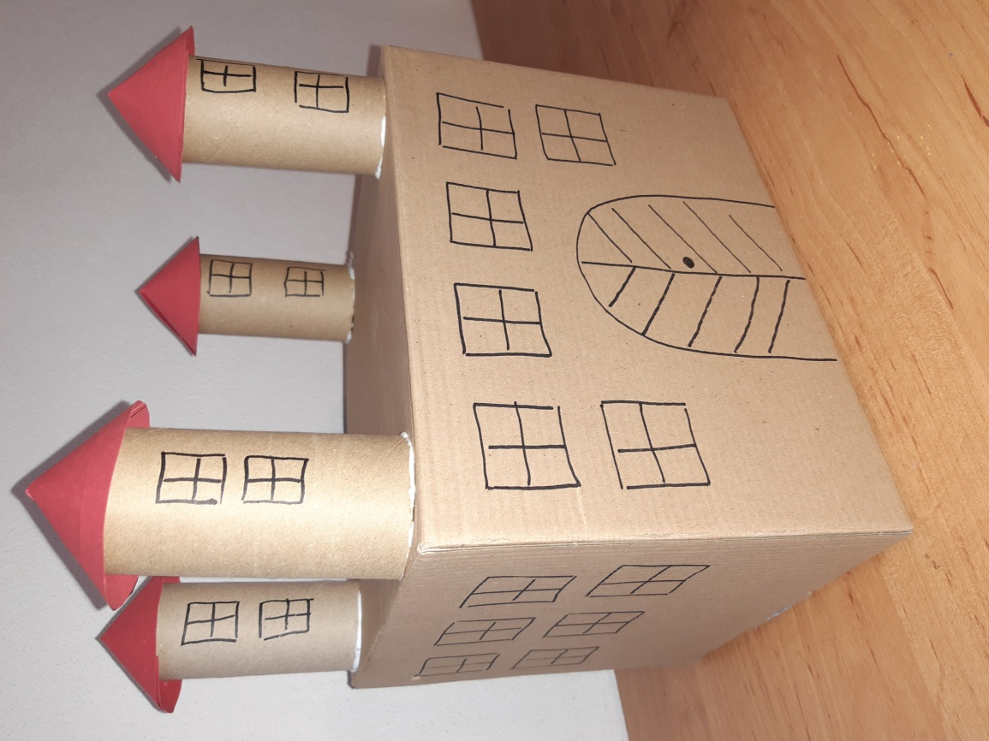

STREDA

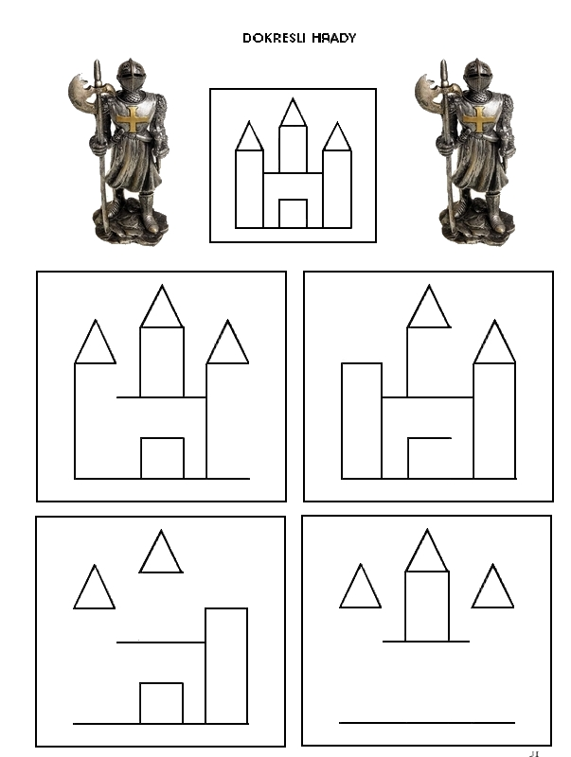

- Pomenuj geometrické tvary na hlavnom obrázku.
- Spočítaj trojuholníky.
- Aký geometrický tvar tu chýba?

Ak si úlohu zvládol, zahraj si pexeso online
https://learningapps.org/watch?v=psmk504ja20&fbclid=IwAR2uMv2D7dL28_AP2JTzH7e4hRIx1TB_IJBKp7iSVdkSLSIgqYzTEv37XdA

ŠTVRTOK

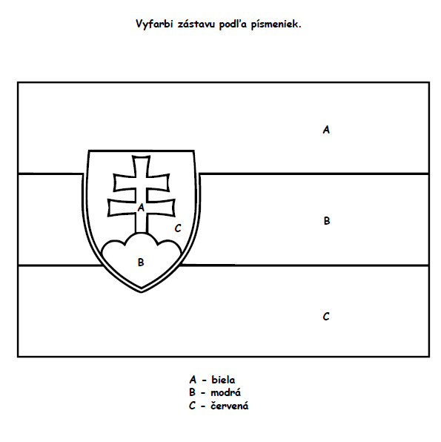
Zástavu vystrihni a nalep na špajlu.
Z lega poskladaj hrad.
Môžeš sa inšpirovať
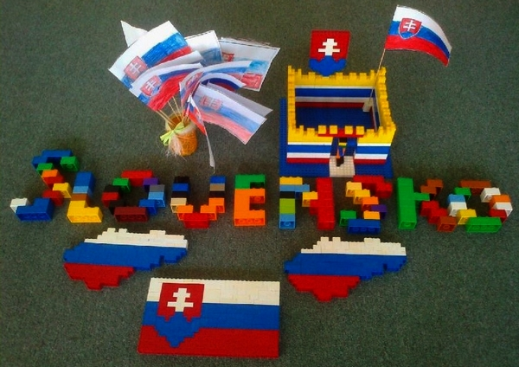

PIATOK

Doplň obrázok tak, aby v každom riadku i stĺpci bol každý obrázok iba raz.

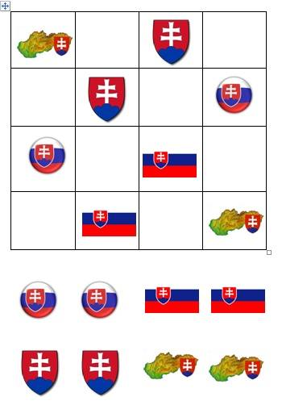

Kontrolný obrázok

